Decodificador MIPS
Henrique Souza Marcuzzo¹, Matheus Henrique Batistela²
Universidade Tecnológica Federal do Paraná – UTFPR
COCIC – Coordenação do Curso de Bacharelado em Ciência da Computação
Campo Mourão, Paraná, Brasil
¹henriquemarcuzzo@alunos.utfpr.edu.br
²matheushenriquebatistela@gmail.com

Resumo

O presente projeto tem como objetivo aprimorar o conhecimento sobre a linguagem de máquina, utilizando uma linguagem estruturada de alto nível, C. O desenvonvimento do trabalho é baseado no processo de tradução de uma sequência binária (Linguagem de máquina) para uma instrução em linguagem de montagem (Assembly).

Introdução

As linguagens utilizadas para se programar são classificadas por nı́vel de abstração, no caso de C, Python e C++ são linguagens de alto nı́vel, o nı́vel baixo de abstração é representado pelas linguagens de montagem (Assembly), que se aproximam do nı́vel mais baixo, que são as instruções em binário.
Tanto as linguagens de alto nı́vel quanto as linguagens de montagem, para serem executadas, são traduzidas para instruções em binário para que então sejam processadas pelo computador.
Este relatório tem como intuito apresentar um decodificador implementado na linguagem C, no qual tradu-zirá um código em binário gerado no simulador MARS para que a partir dos bits possa se chegar nas instruções na linguagem do MIPS .

Contexto do Algoritmo

Inicialmente o decodificador abre o arquivo passado por parâmetro durante a execução do programa, e armazena a primeira linha numa variável inteira sem sinal. Logo após, chama a função “decodificar”, a qual utiliza as funções “getOpCode”, “getRs”, “getRt”, “getRd”, “getShamt”, “getFunct”, “getImmediate” e “getAddress” para traduzir o código em binário para as instrução em assembly, seguindo sua sintaxe.

Processo de Tradução

Na linguagem MIPS, existem 3 tipos básicos de intruções, as do tip R, I e J.

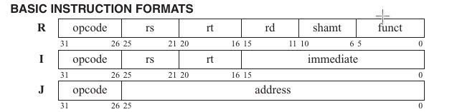
Figura 1 – Tipos de instruções MIPS.

Como podemos observar, cada instrução possui uma forma difirente de distribuição dos bits, e para identificar qual a função e o seu tipo, utilizamos o opcode. No programa, temos a função “getOpCode”, representada na Figura 2, a qual a partir de uma máscara de bits pré-definida, retorna o opcode da instrução passada por parâmetro com seu valor no sistema de numeração decimal.

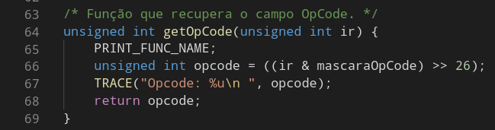
Figura 2 – Código da função “getOpCode” em C.

As demais funções com o prefixo “get”, funcionam de forma similar à esta citada acima, porém retornando diferentes resultados associados a diferentes máscaras de bits.
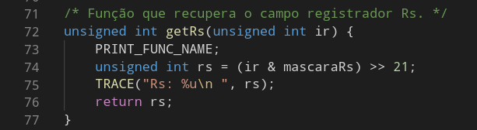
Figura 3 – Código da função “getRs” em C.

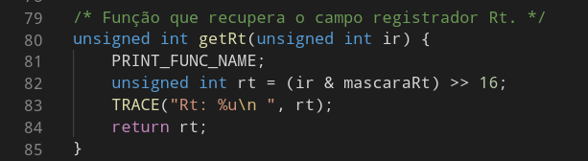
Figura 4 – Código da função “getRt” em C.

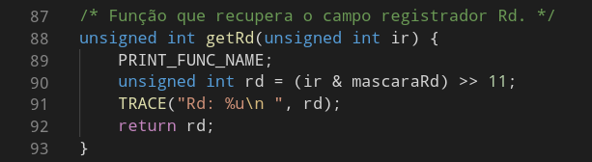
Figura 5 – Código da função “getRd” em C.

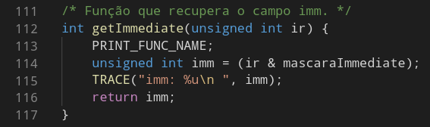
Figura 6 – Código da função “getImmediate” em C.

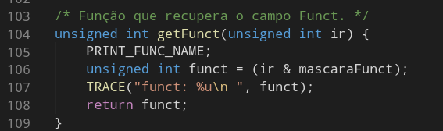
Figura 6 – Código da função “getFunct” em C.

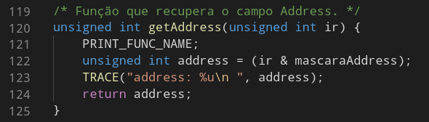
Figura 7 – Código da função “getAddress” em C.

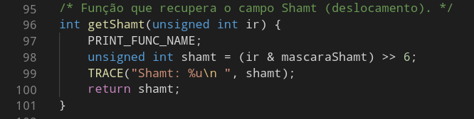
Figura 8 – Código da função “getShamt” em C.

Por fim, a função “decodificar” é composta por um switch case que tem como parâmetro o opcode retornado pela função da Figura 2, assim, cada caso foi implementado com a sintaxe correta para “printar” na tela a instrução referente.

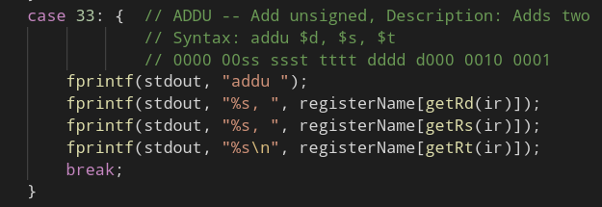
Figura 9 – Exemplo da instrução ADDU do tipo R.

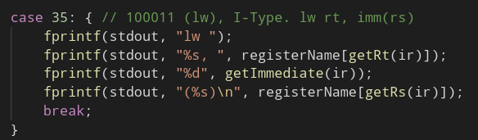
Figura 10 – Exemplo da instrução LW do tipo I.

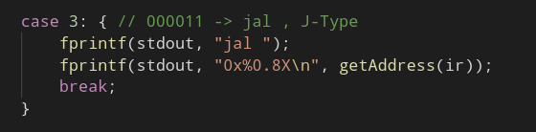
Figura 11 – Exemplo da instrução JAL do tipo J.

Conclusões
Ao final deste trabalho foi possı́vel compreender o funcionamento de tradução de linguagens de alto nı́vel para baixo nı́vel, no caso de C a binário, passando pelo Assembly. Foi possı́vel analisar o comportamento das intruções, seus formatos, tamanhos, registradores e outras estruturas internas de cada uma, como campos de endereço e valores imediatos. Além de perceber como os bits são interpretados pelo computador, desde da comunicação da memória com processador e como são realizadas operações. Conclui-se que o contato com o baixo nı́vel de interpretação é indispensável para se ter ciência de como os códigos de alto nı́vel funcionam e devem ser desempenhados.

Referências

[1] MIPS Reference Data Card (“Green Card”),Copyright 2009 by Elsevier, Inc., All rights reserved. From Patterson and Hennessy, Computer Organization and Design, 4th ed.

[2] M. S. University. MARS Simulator. hhttp://courses.
missouristate.edu/kenvollmar/mars/i.

